

17 de Marzo, 2022

“Gramática BNF”

Curso:

Compiladores e Intérpretes

Profesor:

Allan Rodriguez Davila

Estudiantes:

Keilor Martinez Rodriguez 2018319336

Jurgenn Morales Jimenez 2016145484

Valor:

5%

# Descripción del Problema

Un grupo de desarrolladores desea crear un nuevo lenguaje imperativo, ligero, que le permita realizar operaciones básicas para la configuración de chips, ya que esta es una industria que sigue creciendo constantemente, y cada vez estos chips necesitan ser configurados por lenguajes más ligeros y potentes. Es por esto que este grupo de desarrolladores requiere desarrollar su propio lenguaje para el desarrollo de sistemas empotrados, y como primer paso necesitan desarrollar una gramática simple y poderosa.

# Diseño del Programa

## Lista de terminales

* Números enteros y flotantes.
* Caracteres e hileras de caracteres.
* Identificadores.
* Valores booleanos true y false.
* Símbolos: punto (.), coma(,), -, +, =, /, *, ~, ^, ++, --, >, >=, <, <=, ==, !=, !, &, |, :, ‘, “, #, llaves, paréntesis y paréntesis cuadrados.
* Palabras reservadas: int, float, char, bool, string, main, return, null, if, else, while, switch, case, default, break, sysRead, sysPrint.

## Lista de no terminales

tipoFun, tipoVar, num, literal, arreglo, tipoArreglo, elemArreglo, comentario, programa, bloqueCod, return, bloqueControl, break, crearFuncion, crearParametro, funcion, parametro, sentencia, crearVar, crearAsignVar, crearElemArreg, asignVar, asignElemArreg, salidaEst, estrucControl, if, while, switch, caso, casoDefault, condicion, expr, exprBin, exprUna, exprRel, exprLog, operando, operandoIgual, operadorBin, operadorUna, operadorRel, operadorIgual, operadorLog.

## Símbolo inicial

inicio

## Producciones

Ver archivo “Producciones.txt” adjunto.

# 

# Análisis de resultados

| Lecciones aprendidas | * Se fortalece el trabajo en equipo mediante una constante comunicación vía WhatsApp. * Se refuerza el conocimiento sobre las Gramáticas BNF. |
| --- | --- |
| Objetivos alcanzados | * El grupo logró cumplir con todos los requerimientos establecidos por el profesor. |
| Objetivos logrados | * Cómo se menciona en el punto anterior, el grupo logra cumplir con todos los requerimientos necesarios. |

### 

# Bitácora

Para el desarrollo de la tarea se hizo uso de las herramientas GitHub para el desarrollo de la gramática (el repositorio se encuentra en <https://github.com/Keylor2/T1_BNFGRMR/>) y Google Docs para el desarrollo de la documentación, las cuales mantienen un historial de cambios.

El historial de GitHub se puede encontrar en <https://github.com/Keylor2/T1_BNFGRMR/commits/main> y a continuación se muestran algunas capturas de pantalla como evidencia:

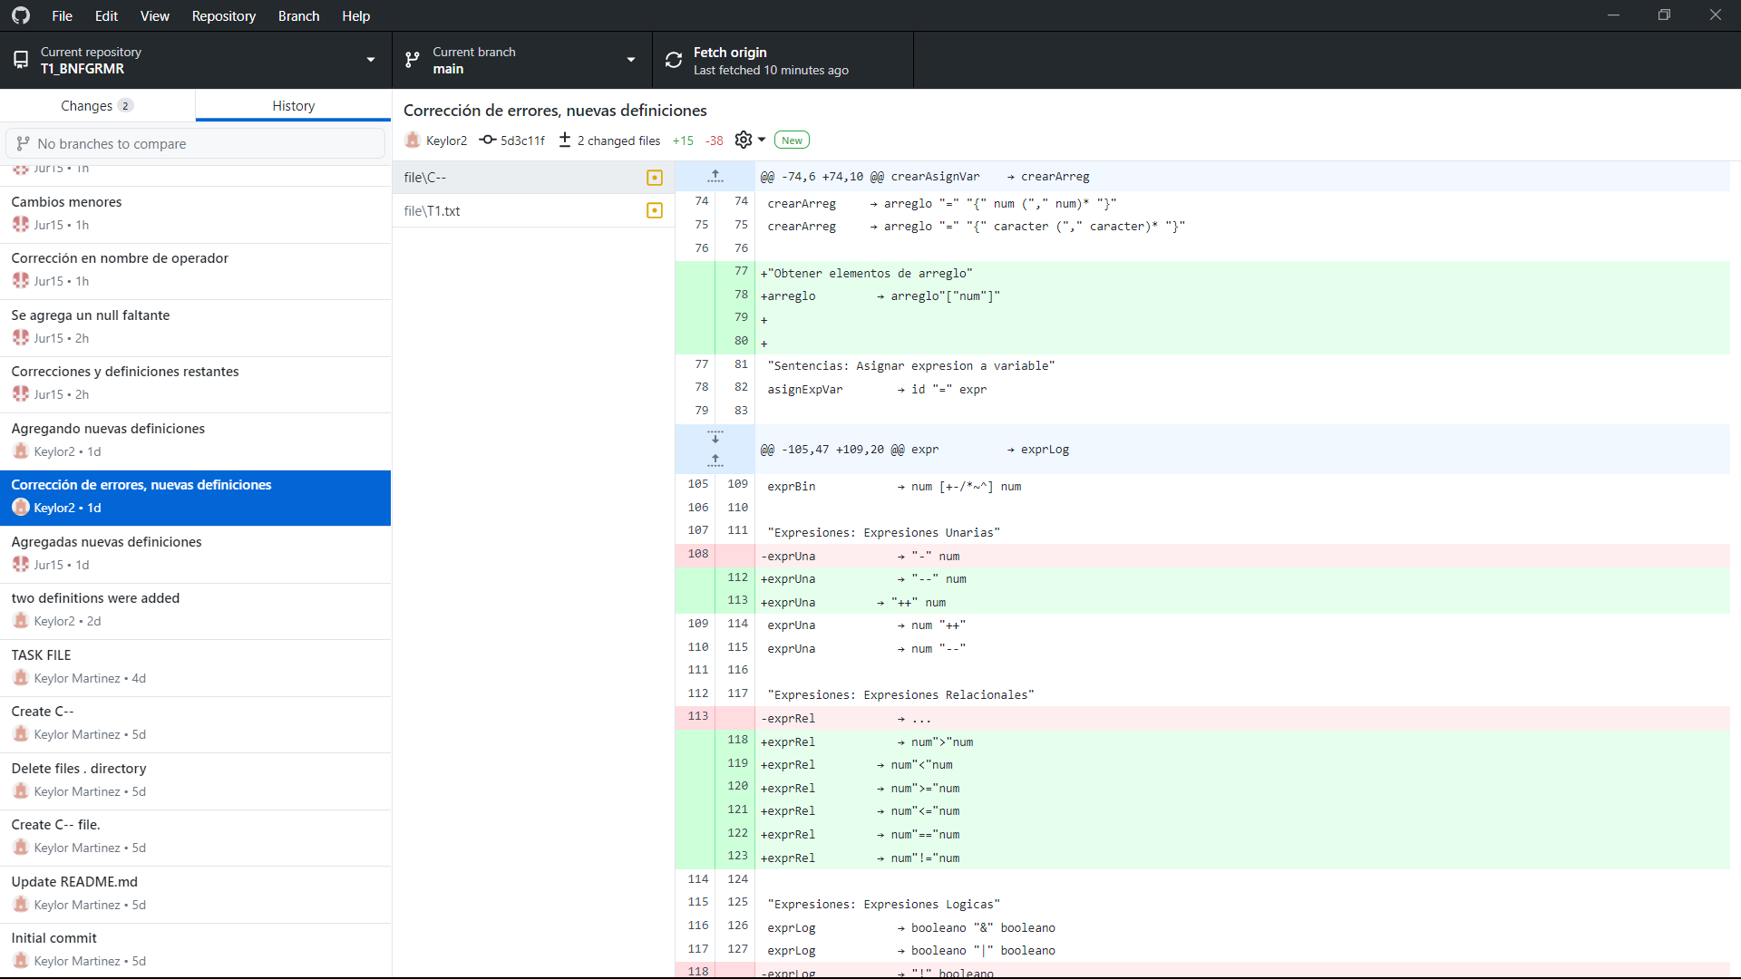

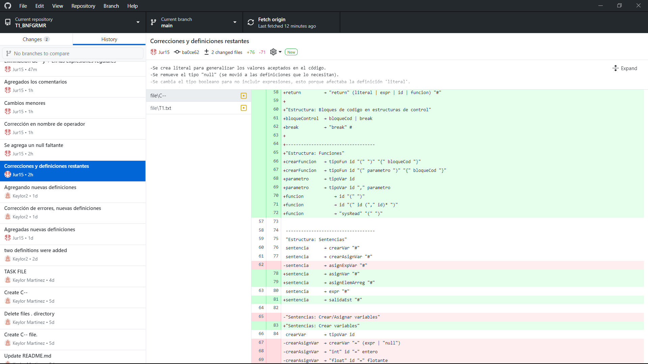

El historial de Google Docs se puede observar a continuación:

